ЗВІТ З ЛАБОРАТОРНОЇ РОБОТИ №3

Дисципліна: Інженерія програмного забезпечення
Тема: Каркас (структура) проєкту
Виконав: студент Лешко Олександр Володимирович

1. Детальний опис ідеї проєкту
Проєкт vypichka-shop являє собою сучасний веб-орієнтований інтернет-магазин крафтової випічки та кондитерських виробів. Його основна мета — забезпечити клієнтам зручний та інтуїтивно зрозумілий інтерфейс для перегляду асортименту, онлайн-замовлення свіжої випічки з можливістю вибору параметрів (наприклад, вага, начинка, персональні написи на тортах) та оформлення доставки.
Система розробляється для двох основних категорій користувачів: покупців (зручний каталог, кошик, особистий кабінет, відстеження стану замовлення) та адміністраторів/кондитерів (панель управління асортиментом, обробка замовлень, аналітика продажів).
Основний функціонал проєкту включає:
- Каталог товарів з фільтрацією за категоріями (торти, тістечка, хліб, випічка);
- Конструктор індивідуальних замовлень (вибір інгредієнтів та оформлення);
- Інтеграцію з платіжними системами та службами доставки;
- Адміністративну панель для обліку залишок товарів та статусів виготовлення.

2. Структура каталогу та файлів проєкту (дерево)
Нижче наведено структуроване дерево каталогів та файлів проєкту vypichka-shop, яке відображає розділення на frontend та backend складові:

vypichka-shop/
├── .gitignore
├── README.md
├── docker-compose.yml
├── package.json
├── backend/
│ ├── package.json
│ ├── tsconfig.json
│ ├── src/
│ │ ├── app.ts
│ │ ├── server.ts
│ │ ├── config/
│ │ │ └── database.ts
│ │ ├── controllers/
│ │ │ ├── authController.ts
│ │ │ ├── productController.ts
│ │ │ └── orderController.ts
│ │ ├── models/
│ │ │ ├── User.ts
│ │ │ ├── Product.ts
│ │ │ └── Order.ts
│ │ ├── routes/
│ │ │ ├── authRoutes.ts
│ │ │ ├── productRoutes.ts
│ │ │ └── orderRoutes.ts
│ │ └── middlewares/
│ │ └── authMiddleware.ts
└── frontend/
├── package.json
├── tsconfig.json
├── public/
│ └── index.html
└── src/
├── index.tsx
├── App.tsx
├── components/
│ ├── Header.tsx
│ ├── Footer.tsx
│ └── ProductCard.tsx
├── pages/
│ ├── HomePage.tsx
│ ├── CatalogPage.tsx
│ └── CartPage.tsx
└── services/
└── api.ts

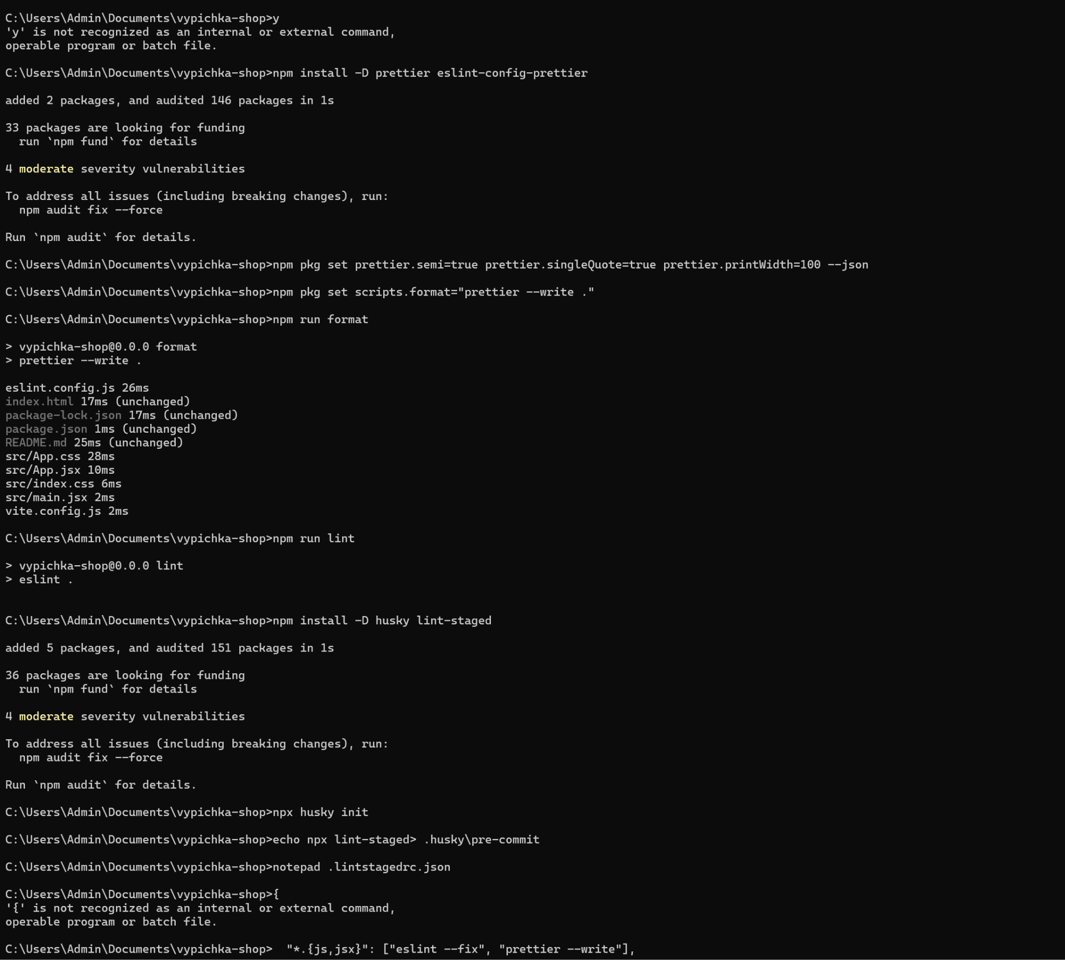

3. Призначення основних файлів та директорій
У таблиці описано призначення ключових елементів структури проєкту:

Файл / Директорія | Призначення
backend/src/server.ts | Точка входу backend-сервера, запуск Express/Node.js додатка.
backend/src/models/ | Опис схем даних (User, Product, Order) для роботи з базою даних.
backend/src/controllers/ | Логіка обробки запитів, бізнес-правила системи.
frontend/src/pages/ | Сторінки веб-додатка (Головна, Каталог, Кошик тощо).
frontend/src/components/ | Компоненти користувацького інтерфейсу, що повторно використовуються.
docker-compose.yml | Конфігурація контейнеризації для одночасного запуску БД, backend та frontend.
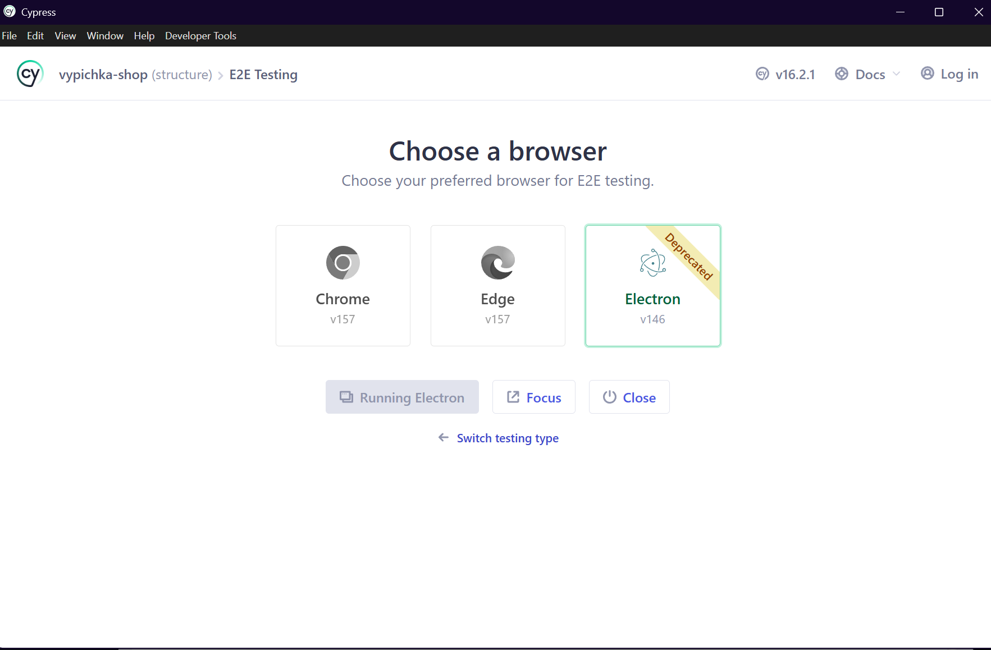

4. Команда створення структури проєкту (командна стрічка)
Створення каркаса проєкту у командному рядку (Terminal / Bash) виконувалося за допомогою наступного набору команд:

# Створення кореневої папки проєкту та перехід у неї
mkdir vypichka-shop && cd vypichka-shop

# Створення базових файлів кореня
touch README.md .gitignore docker-compose.yml package.json

# Створення структури backend
mkdir -p backend/src/{config,controllers,models,routes,middlewares}
touch backend/package.json backend/tsconfig.json backend/src/app.ts backend/src/server.ts
touch backend/src/config/database.ts
touch backend/src/controllers/{authController.ts,productController.ts,orderController.ts}
touch backend/src/models/{User.ts,Product.ts,Order.ts}
touch backend/src/routes/{authRoutes.ts,productRoutes.ts,orderRoutes.ts}
touch backend/src/middlewares/authMiddleware.ts

# Створення структури frontend
mkdir -p frontend/public frontend/src/{components,pages,services}
touch frontend/package.json frontend/tsconfig.json frontend/public/index.html
touch frontend/src/{index.tsx,App.tsx}
touch frontend/src/components/{Header.tsx,Footer.tsx,ProductCard.tsx}
touch frontend/src/pages/{HomePage.tsx,CatalogPage.tsx,CartPage.tsx}
touch frontend/src/services/api.ts


5. Початкові конфігураційні файли
Нижче наведено вміст основних конфігураційних файлів проєкту.

Файл package.json (кореневий):

{
"name": "vypichka-shop",
"version": "1.0.0",
"description": "Крафтова випічка та кондитерські вироби - Інтернет-магазин",
"private": true,
"scripts": {
"start:backend": "cd backend && npm start",
"start:frontend": "cd frontend && npm start",
"dev": "concurrently \"npm run start:backend\" \"npm run start:frontend\""
}
}


Файл .gitignore:

node_modules/
dist/
build/
.env
.DS_Store
*.log


Файл README.md:

# vypichka-shop

Інтернет-магазин крафтової випічки та кондитерських виробів.

## Установка та запуск
1. `npm install`
2. `npm run dev`

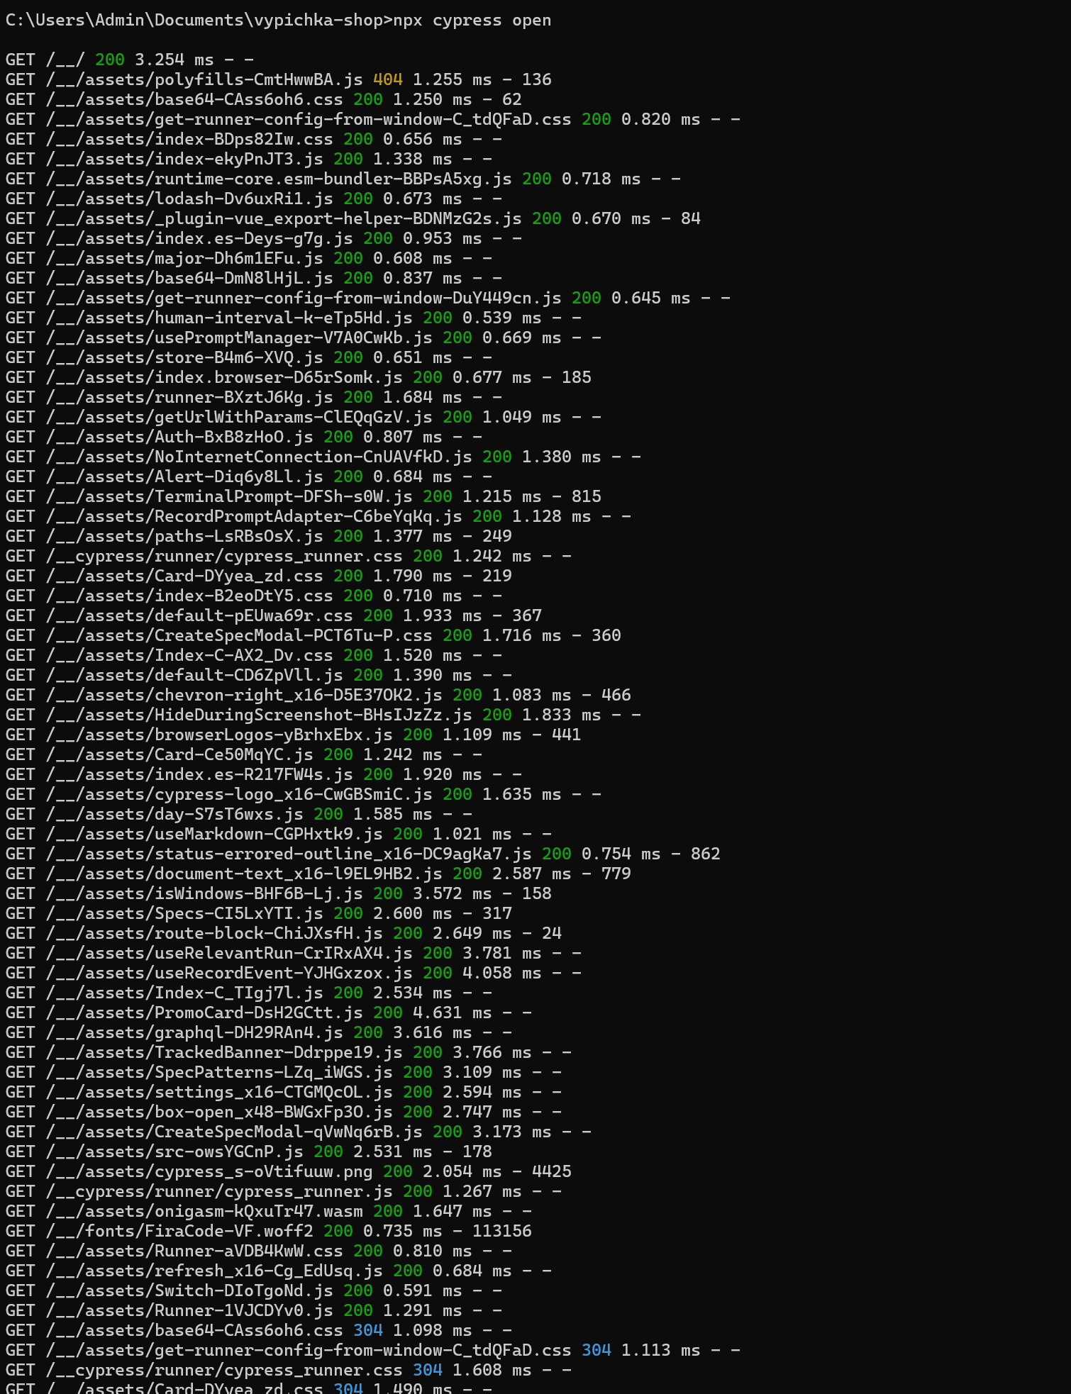

6. Перевірка працездатності (запуск каркасу)
Для перевірки успішності створення каркаса було проведено тестовий запуск тестових скриптів серверної та клієнтської частин. У терміналі було виконано команду запуску тестового сервера:

npm run dev

Результат успішного запуску підтверджується логами в терміналі, що свідчать про готовність сервера приймати з'єднання на порту 5000 та успішний білд frontend-додатка.

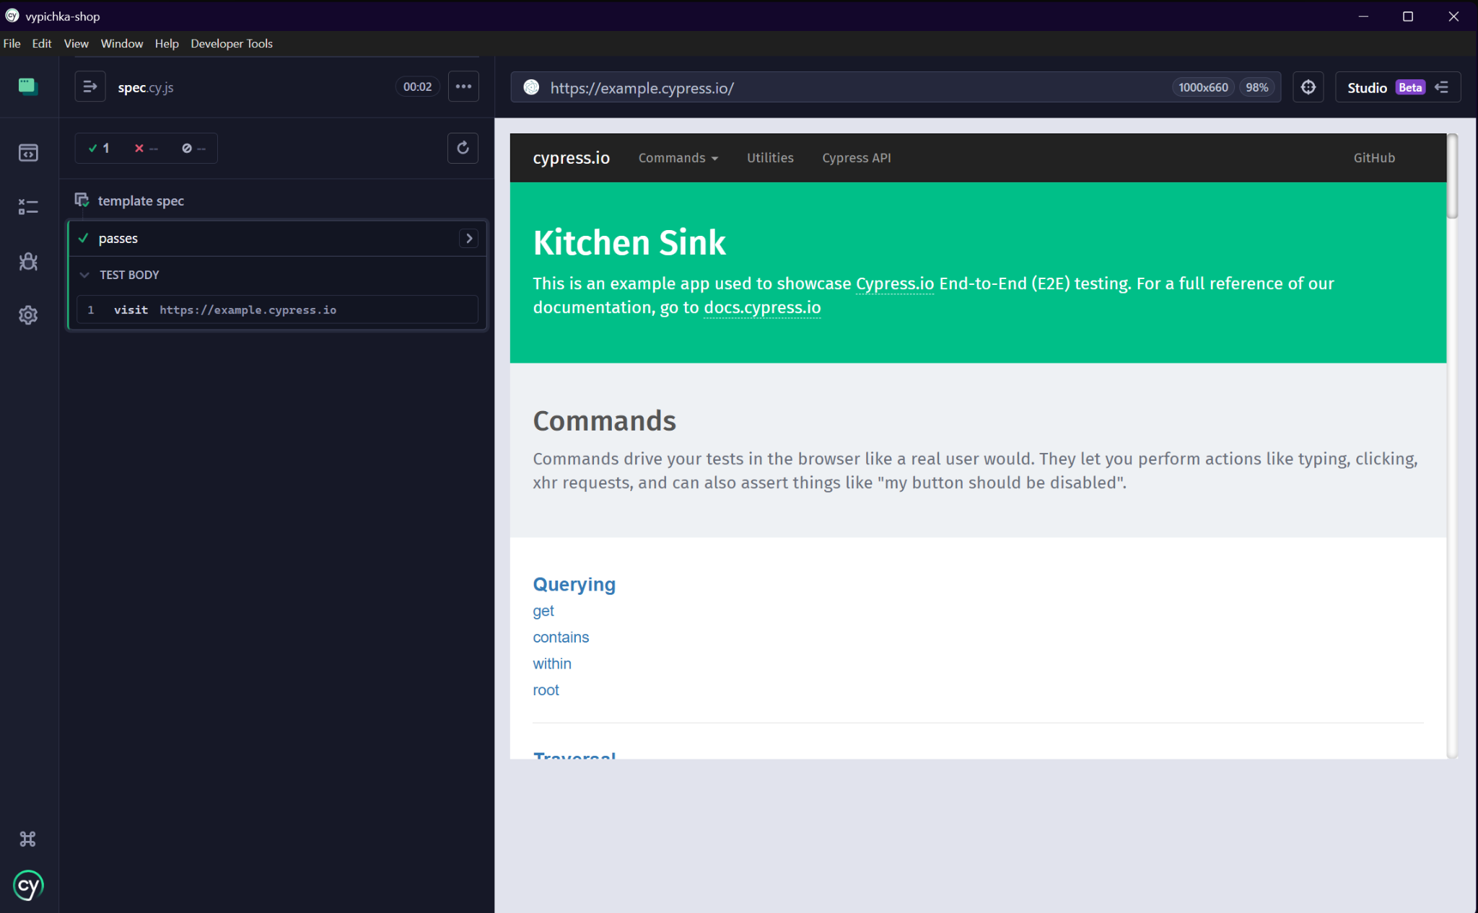

7. Аналіз можливих помилок при виконанні та шляхи їх вирішення
Під час створення та первинного запуску каркасу проєкту можуть виникати наступні типові проблеми:

- Помилка відсутності директорій при створенні файлів: Виникає при спробі виконати touch у неіснуючий шлях. Рішення: Використання прапорця -p при виконанні команди mkdir для рекурсивного створення всіх батьківських папок.
- Конфлікти версій залежностей Node.js: Виникають при відсутності прописаних чітких версій у package.json. Рішення: Фіксація версій пакетів та використання lock-файлів (package-lock.json).
- Зайняті мережеві порти: Спроба запуску сервера на порту, який вже використовується іншим процесом. Рішення: Зміна порту в .env файлі або завершення conflicting-процесу через команду kill / taskkill.

8. Висновки
У ході виконання лабораторної роботи №3 було успішно розроблено та сформовано повноцінний каркас (структуру) проєкту інтернет-магазину крафтової випічки vypichka-shop. Було визначено архітектурні шари додатка, підготовлено дерево каталогів, створено необхідні конфігураційні файли та базові точки входу. Проведено аналіз потенційних помилок та перевірено базову працездатність структури.

